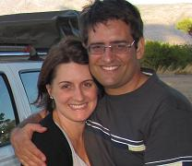 | SEPTEMBER/ OKTOBER 2012
“Praise be to the God and Father of our Lord Jesus Christ, who has blessed us in the heavenly realms with every spiritual blessing in Christ.” – Ephesians 1:3 – | Liewe Vriend/Vriendin,  Efesiërs 1: 3 sê ons is geseënd, geseënd en nog-maals geseënd in Jesus Christus en al is dit op die oomblik baie warm hier by ons, kan ons getuig dat dit waar is, deels oor daar mense soos julle is wat ons bemoedig, op soveel maniere ondersteun en ook vir ons bid. Al hoor julle nie so gereeld van ons nie, weet dit: Ons bid ook vir julle, Suid-Afrika is ‘n ewe groot sendingveld!  EVANGELISASIE NUUS  So week of wat terug kom Daniel en Chola een Saterdagmiddag hier by ons huis aan. Hulle het ‘n dag en ‘n half lange reis met hul fietse afgelê om te kom vertel van die groei van die kerk in Zawala, een van die gemeenskappe waarheen ons uitgereik het saam met die jeuggroep uit Helderberg gemeente. Die nadraai van daardie besoek is dat daar nou twee nuwe kerkies tot stand gekom het op plekke waar die Jesus-film vertoon is.  Ek, Kobus, vertrek môre vir ‘n naweekbesoek na Entre Lagos waar Ds Luis Francisko die sendeling is. Omdat die kerk daar nog jonk is, ontvang hy en sy gesin nie baie hulp vanuit die plaaslike gemeenskap nie. Ek neem daarom verteen-woordigers uit my buurgemeentes saam, elkeen met ‘n geskenkie vanaf hul gemeente aan die familie van Ds Luis.  Op die 29ste Oktober vertrek ons vir ‘n 9 dae lange reis na die provinsies Cabo Delgado en Nampula om die werk en werkers van die kerk in daardie provinsies te gaan besoek. Dit is ‘n reis wat lank uitgestel is en nou eindelik realiseer. Ons bid vir drie dinge om te gebeur in hierdie tyd:  - Dat ons besoek vir diegene wat ons gaan besoek tot seën sal wees.  - Dat die Mosambiekers wat die reis mee-maak se oë sal oopgaan vir die nood vir die evangelie in hul eie land.  - Dat ons oë en ore sal oop wees vir dit wat die Here vir ons wil wys.  GEMEENTENUUS  Tussen 10 en 15 leiers uit ons gemeente woon volgende week vanaf die 22ste tot die 24ste Oktober ‘n konferensie by wat deur o.a. Danie Murray aangebied sal word. Die doel van hierdie konferensie is om ons te help om na te dink oor die bestaansdoel van die kerk van Christus hier op aarde. Ons hoop dat dit ons as gemeente sal kan help om in hierdie tyd relevant te kan wees in die Koninkryk van God en nie te fokus op onbenullighede nie. | Ons kollega in die gemeente op Milange sedert Julie 2011, Ds Timoteo Chissale, het twee weke gelede aangedui dat hy graag wil terugkeer na die area waar hy grootgeword het en sy bediening daar wil gaan voortsit. Indien moontlik, wil hy al so gou as die begin van Desember vanjaar verhuis, skaars 6 weke van nou af. Ons het dit nie verwag nie en indien dit realiseer sal dit beteken dat ek vir die eerste keer sedert ons hier in Milange is, sonder ‘n mede-leraar sal wees.  Ds Timoteo se versoek kom in ‘n tyd wat onsself en andere ook vrae begin vra het oor ons hierwees en of ons nie dalk minder tyd aan gemeente-aktiwiteite en meer tyd aan ander bedieninge, soos die jeug en sending moet spandeer nie. Julle kan gerus saam met ons bid vir hierdie saak. Daar is eerskomende donderdag, 25 Oktober om 17h00 ‘n vennote-vergadering by Helderberg gemeente waar hierdie en ander sake van belang vir die Evangelisasie bediening in Mosambiek, bespreek sal word. Indien jy dit sou wou of kan bywoon, kontak asb vir Abrie (0823708489) of Louise (0762081565). Dit is belangrik dat alle rolspelers in hierdie stadium saam voor die Here moet besin oor of ons nog met die regte dinge besig is en in watter rigting ons betrok-kenheid in Mosambiek heen oppad is en moet wees.  WERFNUUS  Ons eet deesdae verskriklik lekker: Litchis is tans in oorvloed en word verkoop teen R12/kg. Ons het ook hierdie week ‘n skaapboud van 1kg teen R45 aangeskaf. Hoewel dit nie alle produkte is wat so goedkoop is nie, kan ons regtig nie kla oor die beskikbaarheid van vars en ander produkte nie. Julle mag maar kom kuier en saam eet.  Die huis spog ook deesdae met ‘n nuwe elektriese stoof (dankie Bergsig) en terselfdertyd geniet ons steeds daagliks heerlike, verniet warm water uit die songeyser wat onlangs geïnstalleer is. Dit is nou alles stappe om minder afhanklik te wees van gas, wat duur is.  Die ander lekkerte is Movitel, die nuwe selfoon-netwerk – ons het nou ‘n internetkonneksie wat dit vir ons moontlik maak om selfs met beeld te kan Skype.  Alles dingetjies wat die lewe bietjie makliker maak!!  GEBEDSVERSOEKE  - Bo-aan die lys is ons versoek dat die Here die vergadering van do, 25/10/2012, sal seen.  - Seën op die gesin van medewerker, Ds Timoteo.  - Die gemeente-konferensie van 22-24 Oktober.  - Ds Francisko en die reis na Entre-Lagos.  - Die besoek aan Nampula en Cabo Delgado provinsies vanaf 29 Oktober tot 07 November.  - Gesondheid – Die Here se seen is op ons, ons dank hom vir ons goeie gesondheid in 2012.  - Dankie ook vir goeie internet en ander luukses.
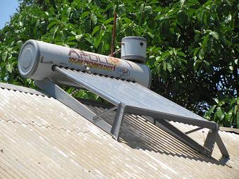
Bo: Hoekom het ons nie al lankal een van hierdie menere aangeskaf nie, dit werk absoluut wonderlik!

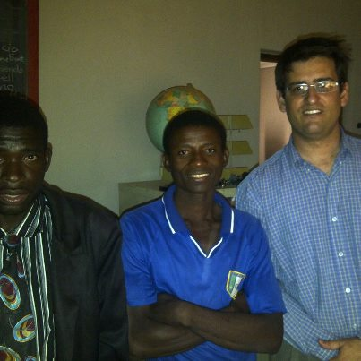
Bo: Die manne van Zawala, Daniel links en Chola in die middel, besoek Milange. Ja, dis Kobus daar regs. Onder: Oud en nuut langs mekaar.

